2016年9月21日
関係各位
（一社）日本雑誌協会 事務局
「本が好き」キャンペーン告知ＰＲ掲載実績確認のお願い

謹啓 平素より格別のお引き立てを賜り、厚く御礼申し上げます。
このたびは、「本が好き」キャンペーンの告知ＰＲの誌面掲載にご協力いただき、ありがとうございます。誠にお手数ですが、ご掲載いただいた雑誌の取りまとめをお願い致したく、下記にご記入の上、雑誌協会・新妻までご返信いただければ幸甚です。何卒よろしくお願い申し上げます。
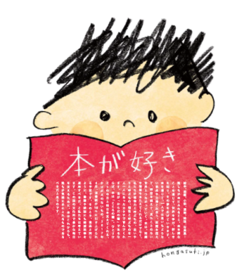
謹白

御社名：
ご担当者：
誌名 | 月号

誠にお手数ですが、２０１７年１月１６日（月）までに下記へご返信下さい。
ご協力よろしくお願い申し上げます。

（一社）日本雑誌協会 事務局 新妻 真史
メール：niizuma@j-magazine.or.jp
電話：03-3291-0775 / 03-3293-6239

